**铭悦汇平台测评修改建议**

**前端问题反馈及建议：**

1. 每张封面图标题下的时间、地点、剩余席位文字太小（同意修改）



5、凡是有“查看详情的地方”，字间距变小，字同上内容一样，请参照UI，且跳动效果太频繁、生硬（同意修改）

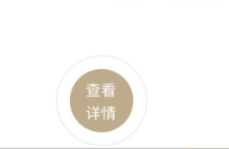

1. 每个页面的字边距没固定，有些太居左，有些边距太宽，内容页均把字边距统一，把字体大小统一（已和卢哥确定统一用动态详情页面边距，同意修改）

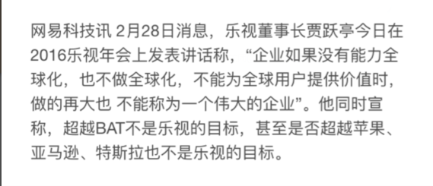

1. 体验里的活动，详情页封面图没有标题（同意修改）
2. 享受里的文章，详情页封面图标题太小（同意修改）
3. 测试文章出现图片非正常显示（同一篇文章图片同样尺寸但显示的大小比例悬殊）（同意修改）

8、字体太小了，文字调大，同上一样（参照UI）（同意修改）

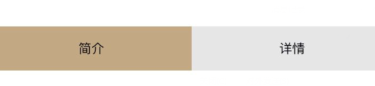

1. 文字居中（同意修改）



1. 每页的“切换与城市”间距调下（参照UI）（UI已确认，不能修改）



1. 文字虽然是左对齐，但整体与手机界面处于居中（默认技术规范，不能修改）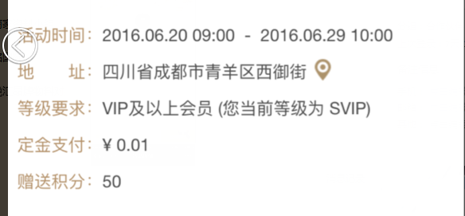
2. 不加金色，调成金色线条即可（UI已确认，不能修改）



1. 这个LOGO再放大些（现在是因为上传的这个logo旁边都是透明的看起比较小，如果传不透明的就能看出来是跟UI一样的大小了哈）

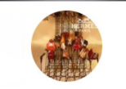

1. 字体不加粗（UI图是加粗的）

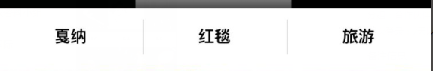

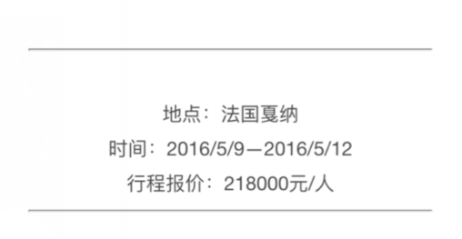

1. 把底部导航的线调浅色一点（同UI一样）（UI已确定，不作修改）

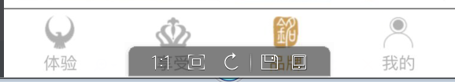

1. 更换底图（此要求是我们领导要求更换一张底图，选用暖色调）（UI已确定，并且还是你们自己找的图，不作修改）

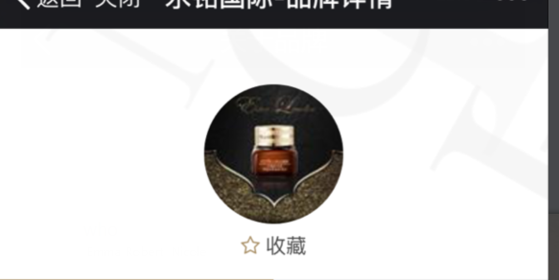

1. 字体不加粗（UI就是加粗的）

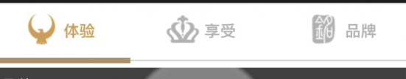 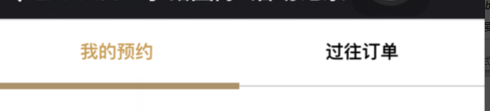

1. 文章详情页下的3个图标第1个【收藏活动】改为【收藏关注】（原型、UI已确定，不作修改）
2. 普通会员的【我的】页面将【积分兑换】隐藏（让卢哥同意）
3. 验证银行卡后最好弹出页面提示 【验证成功 恭喜您晋升为X卡会员】/【正在为您验证等级，请稍候】（原型、UI已确定，不作修改）
4. 点击【联系客服】/【拨号体现】后的提示框需调整，改为【提示 即刻致电铭悦汇客服：400-879-3599】（整个框的提示都是手机自带的提示，只有手机所属公司可以修改）
5. 工作中心【我的队友】贡献的积分在【积分提现】里的当前积分中没有更新（昨天应该是你们网络不稳定的问题导致没有及时刷新，我们内部测试过没有问题）

**后台问题反馈及建议：**

1. 后台：详情页编辑框是一个弹出的小框，不能全屏拉大，影响编辑操作（这个是考虑到你们笔记本电脑小屏，之前就是因为太大，用了笔记本完全显示不完才调成现在这样的）
2. 后台：编辑器会出现不能将选中内容全居中，不能调整字体、字号、字色的情况（昨天你们提这个问题的时候我当场就给你们演示了都没有问题）
3. 后台：体验/享受编辑的内容无法预览或审核，直接与前端同步，大大影响编辑排版调整与前端体验（没有这个功能需求）